Fake News: propagación y comunidades, ¿Cuál es su relación?

Fake News: propagation and communities, how are they related?
9
ARTÍCULO

Cristiano Max Pereira Pinheiro
Universidade Feevale y Laboratório de Criatividade
Doctor en Comunicación Social, Máster en Comunicación Social y Licenciado en Publicidad y Propaganda. Fue Coordinador de los Cursos de Periodismo, Relaciones Públicas y Publicidad, y actualmente es Profesor y coordinador del Máster y Doctorado en Industria Creativa en la Universidad FEEVALE. Coordina el proyecto de investigación: “El Proceso de Creación de Contenido en los Sectores Creativos” y el Laboratorio de Creatividad.
maxrs@feevale.br
ORCID: https://orcid.org/0000-0002-2038-8191

Thiago Godolphim Mendes
Universidade Feevale y Laboratório de Criatividade
Máster en Diseño y Tecnología por la UFRGS. Licenciado en Publicidad y Propaganda por la PUCRS. Actualmente es profesor en la Universidad FEEVALE, donde enseña en los cursos de Industria Creativa. Coordinó los cursos de Publicidad y Propaganda y Producción Audiovisual de la misma universidad y participa como investigador en el Laboratorio de Creatividad.
thiago.god.mendes@gmail.com
ORCID: https://orcid.org/0000-0003-4057-7907

Eva Caroline da Silva Ev
Universidade Feevale y Laboratório de Criatividade
Licenciada en Publicidad y Propaganda por la Universidad FEEVALE y ganadora de premios como Mejor Campaña Publicitaria - Mentes Brilhantes (2020), Mejor Proyecto Transmedia
- Mentes Brilhantes (2020), Mejor Campaña- Madrugadão PRO (2019) y Mejor Producción Audiovisual Videoclip - Mentes Brilhantes (2019).
evacarolinesilva@hotmail.com
ORCID: https://orcid.org/0000-0003-3302-102X

OBRA DIGITAL, Núm. 24, Diciembre 2023, pp. 167-183, e-ISSN 2014-5039 DOI: 10.25029/od.2023.383.24

167

Eva Fabbiana Bez Galarza
Universidade Feevale y Laboratório de Criatividade
Estudiante del curso de Ciencias Biológicas en la Universidad FEEVALE. Becaria de iniciación científica para el proyecto Cluster de Juegos Digitales del Estado de Rio Grande do Sul- Participa en el proyecto de desenvolvimiento de la Universidad Corporativa TKE y formó parte del proyecto Creatividad, Enseñanza y Minecraft. Actual miembro del Laboratorio de Creatividad de la Universidad FEEVALE.
evabezg@gmail.com
ORCID: https://orcid.org/0000-0001-5729-5434

Thomás Czrnhak
Universidade Feevale y Laboratório de Criatividade
Licenciado en Moda por la Universidad Feevale, Becario de Investigación, Desarrollo Tecnológico e Innovación - PDTI nivel 5 - por FAPERGS, Gestor del Cluster GameRS, ex becario científico PIBITI, editor e investigador del PREVERS - Informe de Tendencias Conductuales - y actual miembro del Laboratorio de Creatividad de la Universidad Feevale.
0285616@feevale.br
ORCID: https://orcid.org/0000-0002-0814-1233
RECIBIDO: 2023-05-12 / ACEPTADO: 2023-07-19

Resumen:
El presente estudio investiga el creciente papel de las fake news en las comunidades digitales y el posible impacto resultado de su rápida propagación. Para ello, se usó la metodología netnográfica, junto con la observación lurking. Esta última se usó para preservar la integridad de los participantes. La recopilación de datos se enfocó en dos grupos políticos de ideologías similares con libre acceso en WhatsApp. Dichos datos permitieron una comprensión más deta- llada sobre la influencia de las fake news en la toma de decisiones, además de las posibles razones de su fácil y rápida propagación por internet.
Palabras clave: fake news, comunidades digi- tales, impacto, metodología netnográfica, ob- servación lurking, comunicación social.

Abstract:
The present study investigates the growing role of fake news in digital communities and the po- tential impact resulting from its rapid spread. To achieve this, netnographic methodology was utilized along with lurking observation, the latter to preserve the integrity of participants. Data collection focused on two politically si- milar groups with open access on WhatsApp, whose data provided a deep understanding of fake news and its influence on decision-making, as well as possible reasons for its easy and ra- pid spread through the internet.

Keywords: fake news, digital communities, impact, netnographic methodology, lurking observation, social communication.

168 Fake News: propagación y comunidades, ¿cuál es su relación?
168

- INTRODUCCIÓN
En el año 2017, el término fake news fue la pala- bra más buscada en los navegadores. Esto crea una nueva visión de su notable crecimiento; estas llegan a tener un 70% más de velocidad para la diseminación que las noticias verdade- ras (Vosoughi et al., 2018).
Brasil es uno de los países en los que dichas fake news son altamente aceptadas y difundi- das. Se estima que 9 de cada 10 personas ya recibieron al menos una noticia falsa por algu- na red social y que más de la mitad de estos usuarios han contribuido en su difusión.
Durante 2018, Brasil pasaba por un periodo de elecciones presidenciales. En este año, según los informes presentados por el laboratorio de cibercrimen PSafe (2018), ocurrió un aumento significativo en la difusión de fake news. Fueron las redes sociales (Facebook y WhatsApp, ma- yoritariamente) las principales herramientas para lograr el alcance que se ha observado en esta clase de noticias.
Con el objetivo de entender la difusión de las fake news por medio de usuarios y conocer el papel del capital social dentro del intercam- bio de información, fue escogida la red social WhatsApp como fuente principal para la reco- pilación de información.

ERA POSVERDAD: ACTUALIDAD Y CONCEPTOS
La Posverdad y las fake news se derivan de las condiciones de comunicación fluidas en el mundo globalizado y de cómo estas condicio- nes han trastornado los conceptos de lo que es verdad y lo que es mentira (Waisbord, 2018). Borges Junior (2019) define la posverdad como una contraposición entre: a) hechos objetivos y variables; y b) emociones individuales en forma de creencias.
Desde la percepción de Nietzsche (1873), la verdad nunca importó, los hombres de siglos anteriores le temían al acto de mentir e inter- nalizaban esta acción en forma de vergüenza o lo guardaban como un secreto. Por el contra- rio, en la actualidad, las mentiras han ganado un papel muy importante en la sociedad, pues son usadas principalmente para influenciar por medio de factores como la persuasión sobre una idea a otros. Se busca alguna justificación para transformarlas en algo verdadero (Keyes, 2004). Este es un comportamiento que, según Nietzsche (2007), equivaldría a una disimula- ción, característica muy representativa de la era de la posverdad (Keyes, 2004).
Dentro de la corriente existencialista, autores como Nietzsche (1873) y Kierkegaard (1968) conceptualizan a la verdad como una construc- ción del intelecto del hombre, indispensable para moldear un sentido de moralidad y ética en la sociedad, que puede verse representada casi en su totalidad por la comunicación. A pe- sar de esto, hay individuos que prefieren esca- par de cualquier característica que represente a la verdad para vivir su propia realidad.
El desarrollo de identidades cuya percepción del mundo es diferente y personificada polari- za la sociedad y crea grupos de simulacros (De- leuze, 2006). Estos simulacros son represen- taciones fieles y muy semejantes a la realidad; esto ocurre a pesar de existir en una verdad ficticia. Es un proceso excluyente a todo en sus alrededores, lo que provoca una sensación de que nada puede ser tan real como la realidad que es habitada (Baudrillard, 1991).
La posverdad como un concepto abstracto es proporcional a un simulacro, que se podría afir- mar que siempre existió. Esto se basa en las ideas planteadas por Keyes (2004) y Nietzsche (1873) en las que explican básicamente que la manipulación de información y la construcción

Thomás Czrnhak, Cristiano Max Pereira Pinheiro, Thiago Godolphim Mendes,
169
Eva Caroline da Silva Ev, Eva Fabbiana Bez Galarza

169

de realidades ficticias no son fenómenos ex- plosivos de la época actual y que, en realidad, esta visión se intensificó debido a los avances tecnológicos y de comunicación que posibilita- ron la participación de los usuarios en la red.

  - FAKE NEWS
En literaturas más recientes, las fake news han sido objeto de discusión constante y son co- múnmente asociadas a la posverdad (Wais- bord, 2018; Borges Junior, 2019) y a los pro- cesos políticos y partidistas (Bakir & McStay, 2018; Pennycook & Rand, 2018; Tandoc et al., 2018). Sin embargo, autores como Zhou y Za- farani (2020) rechazan que el fenómeno de las fake news signifique una amenaza para la socie- dad democrática.
Las fake news son informaciones manipula- das para ser compartidas en las redes socia- les (Pennycook & Rand, 2018). Tienen una es- tructura principalmente enfocada en llamar la atención de los individuos, lo que genera, casi siempre de una manera accidental, una difu- sión de las mismas (Netto & Peruyera, 2018).
Según estos autores, las fake news son obser- vadas como una expresión actual para nom- brar prácticas antiguas de fabricación de noti- cias sin verificar la realidad. Tienen un objetivo muy claro: engañar al lector (Netto & Peruyera, 2018). Este propósito se puede ver plasmado en la credibilidad, visibilidad y veracidad que la comunicación mediática puede otorgar a los contenidos (Bakir & McStay, 2018).
Las fake news generadas directamente por pe- riodistas o medios afines son tan solo una de las teorías. La otra posible fuente de fake news está relacionada con el contenido generado por los usuarios (CGU), en forma de teorías re- lacionadas con los mismos. En estos espacios, los usuarios publican, comparten, dan me gus-
ta y comentan sus ideas afines (Zhou & Zafara- ni, 2020).
Hay investigadores que creen que actualmen- te el término fake news está siendo utilizado de manera incorrecta y se ha reducido casi en su totalidad a agresiones y difamaciones hacia otras personas. Así, se ha llegado a convertir en un problema mucho más serio (Netto & Peru- yera, 2018).
Sobre esto, Genesini (2018) cree que así como las fake news siempre existieron, las interaccio- nes y cambios entre individuos que defienden sus creencias e intereses también. Esto podría cambiar el hecho de que actualmente la in- fluencia de las plataformas online ha cambiado radicalmente la difusión y creación de infor- mación que, por razones muy diversas y casi siempre sin una explicación, se vuelven virales y, de un momento para otro, hace que su au- diencia aumente de una forma absolutamente desorbitada.
La literatura de las fake news ha revelado la preocupación por los métodos de difusión de las mismas. Las noticias falsas poseen conte- nidos normalmente más llamativos y fáciles de entender que las noticias auténticas. Esto logra estimular ciertos sentidos en los lectores (au- dición, visión y hasta el tacto) para así cumplir con su objetivo, que es engañar al lector (Alves, 2018; Genesini, 2018; Netto & Peruyera, 2018).
Muy por el contrario de algunos hallazgos de la literatura, Pennycook y Rand (2018) plantean que el proceso de creer en una desinforma- ción o mentira no está ligado a un sesgo po- lítico, sino más bien a la falta de pensamiento crítico. Los autores afirman que este hecho ha sido sobrepasado por el internet y concuerdan que, aunque las fake news ya existen hace mu- cho tiempo, su difusión se ha tornado más alar- mante y rápida debido al acceso de las masas a internet.

170 Fake News: propagación y comunidades, ¿cuál es su relación?
170

Dentro del ámbito de la desinformación en in- ternet, las fake news son tan solo una categoría, junto a los rumores y clickbait (uso de mensajes sensacionalistas para llamar la atención) y el spam social (contenido promocional no desea- do)(Bondielli & Marcelloni, 2019).
Wardle (2017) enlista las posibles categorías de las fake news de la siguiente manera: a) Burla o parodia; b) contenido engañoso; c) contenido fraudulento; d) contenido fabricado; e) cone- xión falsa; f) trasfondo falso; g) contenido ma- nipulado. Esto se puede ver representado en la Figura 1.

Figura 1
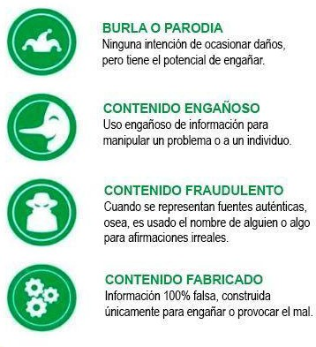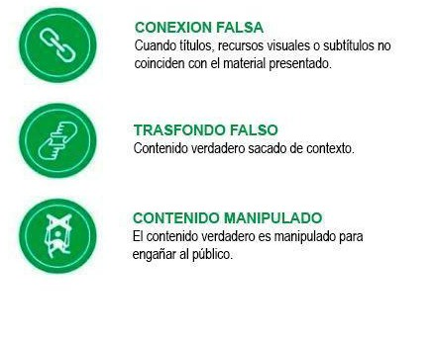Visualización categórica de los tipos de fake news

Nota: Imagen de autoría propia basada en Fake News. It’s complicated, por Wardle, 2017.
Dentro del contexto de las fake news, la credibi- lidad es considerada una de las características más importantes (Quirós, 2017). Esta puede ser adquirida por medio de factores como la rapi- dez al compartir información. Este elemento puede ser esencial tanto para la construcción
de una identidad y la adquisición de valores en los simulacros como un determinante para que la verdad tenga una importancia mucho menor. Así, la verdad se convierte en un asunto sin mucha relevancia (Alves, 2018).
Siguiendo esta línea, Bondielli y Marcelloni (2019) ofrecen una clasificación de otros tipos de desinformación en internet, donde se inclu- yen contenidos de burla y humor, contenidos manipulados o rumores, como se ven repre- sentados por Wardle (2017). A ellos, se suman los retratados en la Figura 2, como otras exten- siones de desinformación.
Otro fenómeno son los deepfakes, que es mate- rial audiovisual altamente realista que manipu- la la imagen de una figura para hacerla parecer que está diciendo algo que en realidad no ha dicho. Sin embargo, plantea algunos riesgos sobre discursos alterados de personajes públi- cos, que pueden interferir, potencialmente, en las elecciones y en la seguridad de los usuarios (Westerlund, 2019).
Las fake news se encontraron en la era de la posverdad con un panorama de segregación donde lo diferente es ignorado y menosprecia- do (Deleuze, 2006). Al tener un origen muy va- riado (Alves, 2018), las fake news pueden ser de agrado del público o no; debido al gran alcance de interacciones que pueden llegar a generar, hacen de este proceso algo usualmente rápido y descontrolado (Genesini, 2018). Esto permite a los algoritmos comprender mejor el gusto de las personas y facilita el desarrollo de simula- cros digitales y conexiones entre usuarios por parte de los algoritmos.
Westerlund (2019) afirma que las vías más adoptadas en la literatura para combatir la di- fusión de las fake news son la regulación estatal, la gobernanza privada y la acción voluntaria. Sin embargo, es importante destacar que, en vista de la magnitud y popularización de las no-

Figura 2
Categorías de desinformación en la web
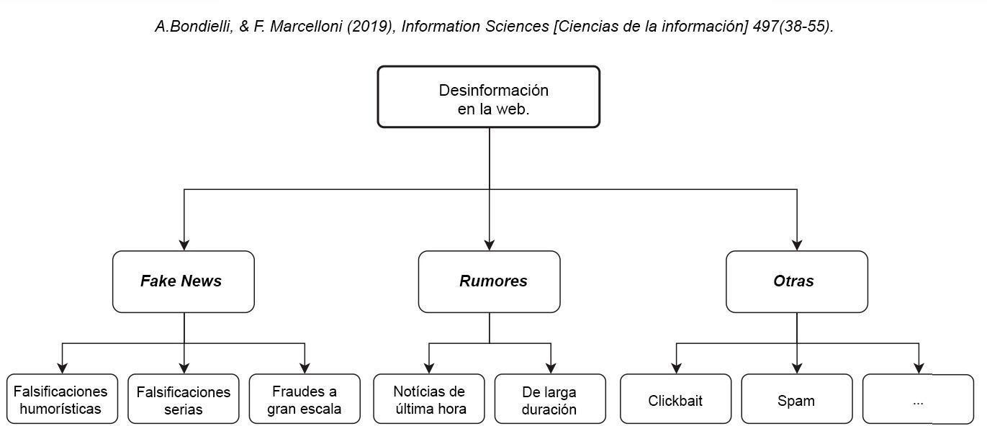
Nota: Traducción de los autores. Adaptado de A survey on fake news and rumour detection tech- niques [Estudio sobre técnicas de detección de fake news y rumores] (p. 41), por A. Bondielli y F. Marcelloni, 2019, Information Sciences, 497.

ticias falsas, la eliminación completa del fenó- meno puede ser poco probable, a pesar de la probabilidad de una reducción drástica (Bakir & McStay, 2018). Una de las razones predomi- nantes en este problema es que las noticias falsas son comúnmente producto de comuni- dades virtuales (Zhou y Zafarani, 2020); por lo tanto, se trata de comunidades formadas por individuos cuyos comportamientos que dan lu- gar a noticias falsas no pueden controlarse por completo.

  - COMUNIDADES VIRTUALES
Antes de la popularización de la tecnología que permitió nuevas formas de relaciones sociales, se entendía como comunidad a una unión de personas con interacciones sociales altas basa- das en intereses comunes y valores adquiridos de relaciones concebidas cotidianamente. Sin embargo, eran dependientes de una misma lo- calización territorial y estaban compuestas por pequeños grupos.
Con la llegada de la tecnología de comunica- ción e información, este término pudo haber tenido algunas variaciones, específicamente en las características que delimitan a las comuni- dades a un lugar en particular. Esto tiene, como consecuencia, el inicio de la desterritorializa- ción (Thompson, 2001).
Las comunidades virtuales son espacios online (digitales) donde los intercambios y relaciones interpersonales ocurren. Así, surge un entorno de generación de valor social en forma de capi- tal (Faucher, 2018).
Para Agostini y Mechant (2019), este tipo de co- munidades son vistas como una agrupación de individuos o empresas que promueven relacio- nes sociales con un interés en común. Dentro de este espacio, las interacciones se realizan por un lenguaje común y una serie de protoco- los acordados.
Como afirma Rodrigues (2023), gracias a la au- sencia de barreras de entrada de internet, se abrió una puerta a la creación de conexiones inclusivas. Esto ocurrió, según Putnam (2000),

de diversas formas: a) en forma de bridging (conexiones y lazos más débiles pero más di- versos, en la forma de diseminación de infor- maciones y datos); o b) en forma de bonding (exclusivas, con lazos más fuertes e íntimos, más homogéneas en cuanto a las opiniones del grupo debido al alto grado de experiencias e identidades compartidas). El sistema funciona según la lógica de que los vínculos más débiles permiten relaciones más diversas con otros in- dividuos (Mishra, 2020).
Samuel (2018) indica a la red social WhatsApp como una herramienta que gira en torno a es- tas conexiones. Estas conexiones son apropia- das para compartir intereses, mantenerse en contacto con otras personas y participar en discusiones y debates.
Peck (1987) describe ocho categorías para la concepción y el desarrollo de comunidades y la incorporación de sus miembros: i) inclusión, compromiso y concordancia; ii) realismo (plura- lidad de puntos de vista); iii) consideración (las decisiones son tomadas de manera unánime y conjunta); iv) un lugar seguro (confianza); v) laboratorio de desmantelamiento social (am- biente de apoyo social propenso a exámenes sobre nuevas formas de comportamiento); vi) un grupo capaz de “combatir” (apoyo en la re- solución de conflictos); vii) un grupo de líderes (todos son líderes en la toma de decisiones);
viii) un espíritu (el sentirse parte de una comu- nidad o grupo).
La metamorfosis del espacio y lugar, ocasiona- da por la llegada de la tecnología, promovió un debate sobre el verdadero significado del es- pacio dentro de internet. Herramientas como Whatsapp son capaces de unir comunidades y hacer que el concepto de espacio tenga un significado completamente distinto (Samuel, 2018).
McLuhan (1964) propone una relación entre este proceso de desterritorialización con el sur- gimiento de los medios alternativos de trans- porte y comunicación. Esta evolución tecnoló- gica, según el autor, fue capaz de proporcionar una facilidad en la comunicación todavía más grande al ser humano, lo que hace que la co- municación sea posible en casi cualquier lugar. Así, se recrea el significado de comunidad que se tenía inicialmente.
Se cree que todos estos cambios son los res- ponsables por el surgimiento de este nuevo término conocido como comunidades virtua- les. Rheingold (1993) se refiere a ellas como agregaciones sociales que surgen gracias a un grupo específico de personas que consiguen formar relaciones personales dentro del cibe- respacio. Esto se debe a que mantienen discu- siones públicas con sentimientos humanos en un tiempo determinado.
Para complementar esta idea, Baudrillard (1991) afirmaba que el aparecimiento de nue- vas tecnologías, comunidades virtuales y el ci- berespacio, tendrían como consecuencias la desaparición del sentido de realidad o de la participación de la sociedad.
Por el contrario, Lemos (2002) se refiere a este tipo de comunidades como grupos que se for- man alrededor de intereses compartidos, sin importar fronteras o límites territoriales espe- cíficos. Siguiendo esta línea, Agostini y Mechant (2019) afirman que las comunidades virtuales inician de forma apriorística, desde un proceso imaginario en que individuos se proyectan de forma inmaterial como una agrupación.
También se tiene a grandes pensadores como Primo (2000), Wellman y Gulia (2000), que de- fienden la idea de que el ciberespacio y el sur- gimiento del internet fueron capaces de crear ambientes en donde la sociedad se puede desenvolver de diferentes formas, lo que crea

conexiones más abundantes que las comuni- dades que se limitan a un lugar.
Estas comunidades, oriundas de avances tec- nológicos, específicamente en los ámbitos de información y comunicación, hicieron posible la creación de nuevos formatos para el contenido encontrado en estas redes.
Todo este avance terminó por configurar la creación del contenido propio, convergiendo con los formatos tradicionales (Jenkins, 2008). El contenido creado y compartido (interaccio- nes) con y hacia usuarios representa una forma de influencia en la toma de decisiones y sobre la percepción de la confianza (Terra, 2010).
La generación de contenido por parte de los usuarios (CGU, fotos, videos y audios) es un fac- tor clave en la propagación de noticias falsas, según la teoría de noticias falsas generadas por usuarios (Zhou y Zafarani, 2020). En las comu- nidades virtuales, los miembros desempeñan un papel activo como co-creadores dentro de las estructuras de la WEB 2.0 (Maffie, 2020).
Las comunidades virtuales, a pesar de no con- tar con un espacio físico y no depender de la- zos tan fuertes, aún presentan algunas carac- terísticas de unidad. Esto abre la posibilidad de clasificarlas en tres grandes grupos (Recuero, 2009).
Las comunidades emergentes están basadas en las relaciones sociales mutuas (Primo, 2000). Estas poseen un eje conformado por usuarios más conectados mediante lazos fuertes (intimi- dad, confianza y/o emoción) y en sus periferias poseen “nodos” que, o no son desarrollados y encaminados al eje, o son totalmente desco- nectados de él.
Por otro lado, las comunidades de asociacio- nes o afiliación se caracterizan por niveles de interacción relativamente bajos. Su caracterís- tica más significativa tiene que ver con las in-
teracciones sociales de reacción (Primo, 2000), formadas por clusters ligados internamente por medio de intereses comunes. Estos se mantie- nen juntos por sus afiliaciones a grupos deter- minados, sin la necesidad de tener interaccio- nes reales (Recuero, 2012).
Las comunidades híbridas poseen característi- cas de las dos comunidades antes menciona- das, con la única diferencia que dentro de ellas hay un “actor” y a su alrededor son formadas las comunidades emergentes que también pueden estar conectadas con comunidades di- ferentes con algún interés en común. Esto hace que los nodos se interconecten entre sí para lograr un cambio de información entre cada unos de ellos (Recuero, 2012).

CAPITAL SOCIAL
Las relaciones entre individuos que están pre- sentes dentro de las agrupaciones de comuni- dades forman parte de un tipo muy particular de capital: el social. Faucher (2018) considera al capital social como un bien resultante de las relaciones sociales y el mantenimiento de sus conexiones desde las siguientes perspectivas:
a) como el producto de intercambios en línea que pueden o no estar conectados a una co-
munidad de red específica; o b) en el caso de un propietario o líder de la red, el trabajo de los usuarios puede ser usado como datos para
luego convertirlos en ganancias.
La interacción entre miembros de una red o un grupo está relacionada con el performance. Performar es mostrar a alguien algo que sabe o cree saber, lo que causa una influencia en él debido a una combinación de comportamien- tos de acción, socialización y/u observación (Schechner, 2003).
Al adoptar el concepto de comunidades virtua- les propuesto por Agostini y Mechant (2019), los resultados empíricos del capital social, con-

ducen a la visualización de este capital como positivo para el performance en la red, principal- mente por el hecho de compartir experiencias y conocimiento (Swan et al., 2020). Los medios por los cuales las formas y recursos del capital social son usados dependen, en gran medi- da, de la composición y características de los miembros de una red o comunidad (Mishra, 2020).
Aunque los resultados del capital social suelen estar relacionados con los resultados econó- micos, siguen existiendo paralelismos intere- santes con los resultados no explícitamente económicos. Por ejemplo, la confianza es un atributo estrechamente vinculado al capital so- cial (Rodrigues, 2023). Los resultados indican que, en una red interconectada, la cooperación y la confianza están relacionadas con el desem- peño de un grupo (Salume, Guimarães & Ran- tisi, 2019). Esto también puede aprovecharse para las relaciones comunitarias.
Por medio del capital social procedente de las interacciones entre los usuarios, ocurre la re- lación de confianza, un valor de la red (Terra, 2010). Esto está relacionado con el contenido viral que surge, según O’Connor (2008) al creer ciegamente, gracias al aprecio y la confianza.

METODOLOGÍA
El proceso para la realización de esta investiga- ción comenzó con una revisión bibliográfica de artículos científicos publicados en periódicos. Se intentó seleccionar las obras más recientes y relevantes sobre los temas estudiados (Tho- mas, 2021). En el caso de este estudio, fueron consultados materiales bibliográficos sobre fake news y capital social.
Para la recopilación y análisis de los datos, se aplicó la metodología netnográfica con base en la observación lurking (observación pasiva); es
decir, aquella en la que el investigador participa como espectador encubierto en alguna comu- nidad online para observar prácticas, interac- ciones y conversaciones. Esto facilita la entrada y vinculación al grupo social estudiado (O’Leary, 2021)
La netnografía, para este contexto, correspon- de a una extensión etnográfica tradicional, en donde los investigadores se adentran en una comunidad digital y online, pasando por las eta- pas de inmersión en ese grupo, recopilación y reflexión de la observación y la comunicación de los resultados y fenómenos cualitativos (Kozinets, 2019).
Para la aplicación de estas metodologías, fue necesaria la creación de una persona que fa- cilitara el acceso a los grupos de manera neu- tra. Se le entregó el nombre de Ricardo (uno de los nombres más registrados entre los 70 y 80) dos Santos (uno de los apellidos más comunes en Brasil) y su foto de perfil fue retirada de un banco de imágenes de libre acceso. Un chip telefónico fue adquirido exclusivamente para esta investigación.
Como se propone en la metodología netnográ- fica, se utilizaron seudónimos para cada uno de los miembros de las comunidades. Esto se hizo con el fin de proteger la privacidad e inte- gridad de cada uno de los involucrados (Mad- dox, 2021).
Después de la integración de nuestra persona ficticia, manejada por uno de los autores, a los grupos de WhatsApp seleccionados, se inició una recopilación de datos directamente de la fuente para así poder describir las interac- ciones sociales creadas a partir de diferentes contenidos generados por los usuarios perte- necientes a dichos grupos.

RESULTADOS
Se presentaron algunas dificultades para la búsqueda y obtención de grupos de los cua- les se pueda extraer los datos necesarios para esta investigación, especialmente grupos de ideología de izquierda. A pesar de esto, se sos- tiene firmemente que el hecho de haber traba- jado con grupos de ideologías y características relativamente similares fue uno de los factores que condujo a un mejor entendimiento sobre la propagación de las fake news y su compor- tamiento dentro de grupos y simulacros dife- rentes
Al tratarse de una investigación netnográfica, es importante destacar que muchas de las si- tuaciones que serán presentadas enseguida, pueden haber ocurrido simultáneamente en el periodo de observación de las comunidades, pero tienden a ser explicados por separado por contener características diferentes, pero relevantes para temas específicos del presente estudio. Las imágenes, originalmente en portu- gués, han sido traducidas al español.

CARACTERÍSTICAS DE LAS COMUNIDADES
Los grupos usados para la investigación están disponibles en sitios de internet y son busca- dos por personas con intereses políticos, con el objetivo de expandir este tipo de conocimien- to. Así, se cumple con las características men- cionadas por Lemos (2002), Rheingold (1993) y Agostini y Mechant (2019) para poder ser lla- madas comunidades virtuales.
En la Figura 3, dentro de “IP - Grupo Cerrado”, en el día 24 de septiembre de 2019 fue compar- tido un vídeo con información aparentemente falsa sobre un youtuber llamado Felipe Neto. Se intentaba justificar una discusión levantada con anterioridad en el grupo; sin embargo, esto
llegó a incomodar a otros miembros e inició un debate que desencadenó opiniones que no coincidían sobre la veracidad del asunto.

Figura 3
Conflicto en IP - Grupo Cerrado

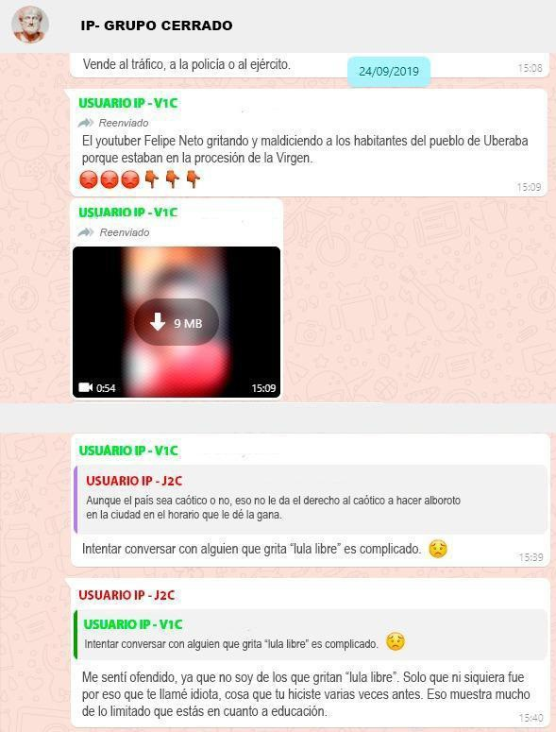
Nota: Captura de pantalla
de WhatsApp, traducción de los autores.

En la Figura 4, se puede observar una discu- sión, que tuvo lugar en “RP - Grupo Abierto” donde, al contrario del anterior (“IP - Grupo Cerrado”), el conflicto depende en gran medida de la intensidad de los vínculos que se tienen entre los participantes. Estos vínculos pueden reflejar una relación homogénea y sólida o una débil y diversa (Mishra, 2020). En este caso, los participantes son usuarios con mayor antigüe- dad en el grupo, lo que da lugar a un debate menos grosero y genera menos descontento entre los otros participantes.

Figura 4
Conflicto en IP - Grupo Abierto

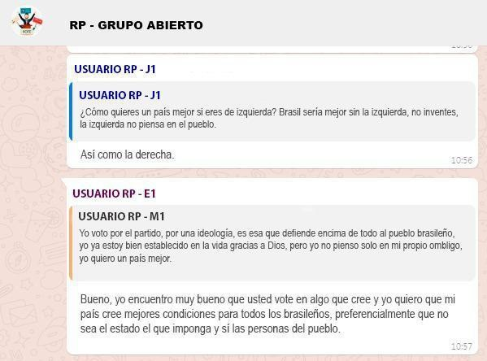
Nota: Captura de pantalla
de WhatsApp, traducción de los autores.

Solo con los factores ya mencionados, es po- sible debatir sobre algunas de las diferencias que marcan a estos grupos.
IP - Grupo Cerrado: A pesar de los ideales muy semejantes que son manejados en él, la comunidad formada parece tener lazos muy débiles y es usado básicamente como fuente de información política. Este grupo se caracte- riza por la frecuente agresividad en los deba- tes entre sus usuarios y no existe el intento de apoyarse entre sí; por lo tanto, según los pará- metros establecidos por Recuero (2009), este grupo se clasificaría como una comunidad de asociación o afiliación.
RP - Grupo Abierto: Con un mejor sentido de lo que es una comunidad, dentro de este gru- po se puede encontrar lazos mayoritariamente fuertes. Esto se debe a la variedad de ideales y opiniones que son compartidas dentro de él y es precisamente debido a esta diversidad de pensamiento que resulta menos complicada la neutralización de debates infundados y la apli- cación o incentivación al cumplimiento de las reglas impuestas dentro de la comunidad. Gra- cias a los valores desarrollados dentro de este grupo y según los parámetros establecidos por Recuero (2009), la comunidad formada dentro
de este grupo podría clasificarse como una co- munidad emergente.

SIMULACROS
Los simulacros existentes dentro de las comu- nidades permiten que la información comparti- da dentro de ellas tenga una mayor facilidad de difusión, lo que podría indicar una correlación entre los simulacros y el impacto causado por las fake news en la sociedad.
El día 30 de agosto de 2019, fue compartida en IP - Grupo Cerrado una noticia con informacio- nes poco confiables donde supuestamente se veía al humorista Gustavo Mendes ofendiendo a su público con palabras y actitudes groseras, después de ser criticado por burlarse del en- tonces presidente Jair Bolsonaro. Esto generó comentarios por parte de otros miembros de la comunidad y violó los principios establecidos dentro de ella, como se puede ver en la Figura 5.
Figura 5
Conflicto en IP - Grupo Cerrado

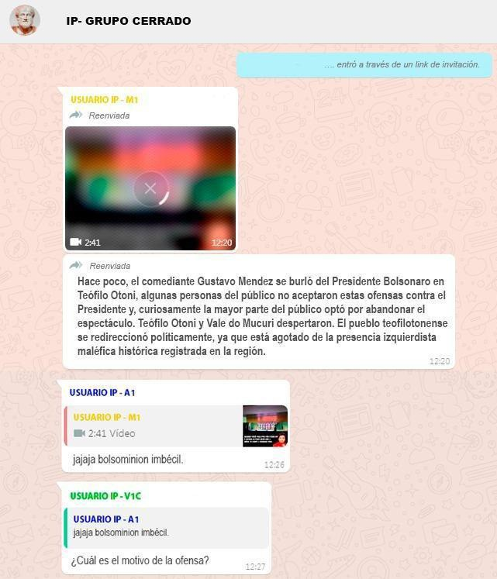
Nota: Captura de pantalla
de WhatsApp, traducción de los autores.

Thomás Czrnhak, Cristiano Max Pereira Pinheiro, Thiago Godolphim Mendes,
177

177

La situación antes presentada puede ser iden- tificada como uno de los múltiples ejemplos de simulacros que ocurrieron dentro de IP - Grupo Cerrado, dentro del cual, siguiendo la línea de pensamiento de Nietzsche (1873), los miembros dejan de lado sus valores comuni- tarios para enfocarse en defender una opinión que, según ellos, es indiscutiblemente verdade- ra. Así, ignoran cualquier otra idea contraria a la suya. El término bolsominion, utilizado de forma despectiva por el Usuario IP - A1, se refiere a los votantes y simpatizantes del entonces pre- sidente de la República, Jair Bolsonaro.
Se produjeron situaciones similares en RP - Grupo Abierto. Como ejemplo, en la Figura 6 se puede observar una discusión iniciada por un comentario de un miembro que afirmaba que las personas pobres no pueden apoyar ideolo- gías de derecha.
Figura 6
Conflicto en RP - Grupo Abierto

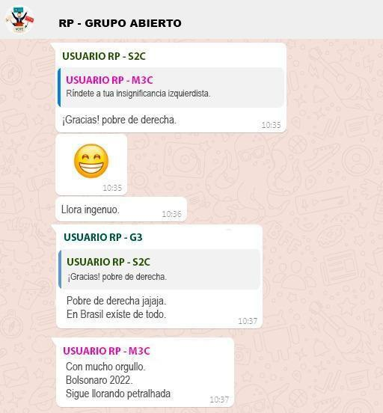
Nota: Captura de pantalla
de WhatsApp, traducción de los autores.
En la situación presentada en la figura 6, algu- nos miembros se aprovechan de los trasfondos culturales para generar un debate, no con la in- tención de solamente influenciar, sino también entretener y generar debates en torno a sus afirmaciones (Schechner, 2003). Esto logra que otros miembros también se posicionen en tor- no a ellas. De cualquier forma, esto torna más visible la existencia de simulacros individuales que son parte de la comunidad (Deleuze, 2006; Baudrillard, 1991). El término petralhada se re- fiere despectivamente a los miembros o sim- patizantes del Partido dos Trabalhadores (PT) de Brasil.
IP - Grupo Cerrado es vista como una comuni- dad que posee simulacros que no se ven limi- tados por los recursos generales y tienen una eficacia mucho mejor a la hora de desintegrar las fake news. Esto hace que estas tengan un impacto mínimo o casi nulo en las discusio- nes para que no sea posible la influencia de estas en los usuarios pertenecientes al grupo (Schechner, 2003). El entorno resultó tener un ambiente fértil para la creencia facilitada, sin mucha consideración o alboroto por el pensa- miento crítico (Pennycook & Rand, 2018).
Dentro del grupo IP - Grupo Cerrado se pudo identificar una mayor recurrencia de fake news. Al seguir las ideas de Wardle (2017) y Bondielli y Marcelloni (2019), estas pertenecerían al gru- po de contenidos engañosos y con falso con- texto. Estos contenidos tienen como objetivo ratificar una posición ideológica en la comuni- dad y generar debates que puedan favorecer al desempeño de los usuarios (Schechner, 2003) mediante procesos de fácil conexión (Genesini, 2018; Baudrillard, 1991).
Es por esto que el interés depositado por los usuarios se basa en la argumentación inco- rrecta o sin bases fundamentadas como una herramienta para obtener cierto tipo de reafir-

mación o performance (Deleuze, 2006; Schech- ner, 2003). Esto hace que la verificación de las noticias sea casi nula.

USUARIOS CON MÁS FUERZA PARA LA DIFUSIÓN
Fue posible la identificación de usuarios difu- sores de las fake news en los dos grupos en los que se aplicó la investigación. Estos usuarios actuaban como miembros activos que se de- dicaban exclusivamente a compartir frecuen- temente este tipo de contenido con fuentes poco confiables (Terra, 2010). Esta era su única forma de interacción con los demás miembros de los grupos (Jenkins, 2008).
En RP - Grupo Abierto no se identificaron deba- tes fuera de tono o irrespetuosos debido a in- formación inventada compartida. Usualmente, los usuarios suelen desmentir este tipo de fake news compartidas por los usuarios menciona- dos anteriormente, ya que envían enlaces o in- formación con fuentes confiables (Terra, 2010). Por todo esto, no es posible asegurar que, a pesar de la existencia de usuarios difusores de fake news, estos posean el capital social su- ficiente para mantenerlas por mucho tiempo (Recuero, 2009).
En IP - Grupo Cerrado, a diferencia de RP - Gru- po Abierto, estos usuarios dedicados a la difu- sión de fake news normalmente tienen un capi- tal social mucho mayor (Recuero, 2009) debido a la fuerza de propagación existente en este grupo. En la mayoría de las ocasiones, el com- partir estas noticias resulta en el surgimiento de conversaciones que generalmente incluyen a los responsables de compartir esa informa- ción. Todo esto depende del tipo de relevancia o interés que haya generado el contenido com- partido (Terra, 2010; Genesini, 2018).
El contenido digital compartido, por su parte, es utilizado por ambas comunidades como una
herramienta de incorporación (Peck, 1987), de- fensa (Baudrillard, 1991; Deleuze, 2006) y fac- tor de construcción de los valores individuales (Schechner, 2003; Terra, 2010). Así, se logra que acciones como las de RP - Grupo Abierto, en las que intentan desmentir todo tipo de in- formación falsa compartida en él, puedan obte- ner un resultado.
Además de las acciones mencionadas, también es posible observar usualmente el reenvío de mensajes o información de otros grupos o con- versaciones privadas con el fin de lograr algo con esta situación (Terra, 2010), como puede ser observado en la Figura 7.
Figura 7
CGU - Reenvío de imágenes
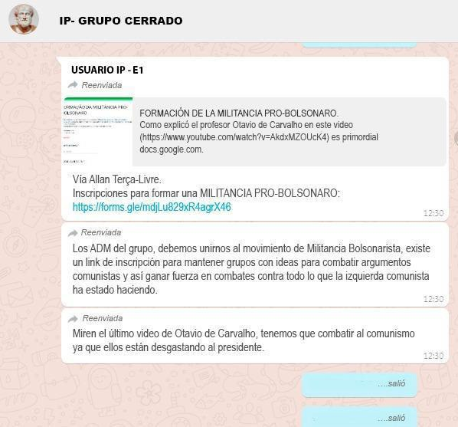
Nota: Captura de pantalla
de WhatsApp, traducción de los autores.

En general, los contenidos más enviados, com- partidos y comentados varían entre fotos, au- dios, videos, entre otros. Mientras más fácil sea comprender estos contenidos, mayor será su relevancia para los ideales de las comunidades (Netto & Peruyera, 2018; Alves, 2018) y mayor será la posibilidad de iniciar una conversación en torno a esto. Este tipo de CGU orientado a las fake news representa un ejemplo de la teoría

Thomás Czrnhak, Cristiano Max Pereira Pinheiro, Thiago Godolphim Mendes,
179

179

que señala a los usuarios como generadores y/o propagadores de noticias falsas, indicada por Zhou y Zafarani (2020).
Es necesario resaltar que no son los conteni- dos compartidos los que tienen la mayor im- portancia dentro de los grupos, sino los que son generados gracias a las interacciones en- tre los usuarios pertenecientes a los mismos (Terra, 2010).

CONCLUSIONES
Fue posible observar cómo aquel deseo de visi- bilizarse ante otras personas es uno de los mo- tivos principales por los cuales la difusión de las fake news es tan eficaz. Principalmente se debe al capital social que estas pueden otorgar a las
personas, lo que logra hacer de ese usuario un miembro “influyente” y confiable dentro de la comunidad. Con esto, se confirma parte de la hipótesis planteada inicialmente y responde completamente la problemática presentada.
Debido a la problemática, los resultados que se obtuvieron en el presente estudio no son fieles a una de las ideas inicialmente propuestas en la hipótesis, la cual visaba analizar ideales contra- rios. Es por esto que se considera que, si dicha perspectiva fuese aplicada, la comprensión de las interacciones entre las personas y las fake news y cómo actúa el capital social dentro de los grupos tendría una visión más clara y am- plia a comparación de la que se obtuvo. Por lo tanto, se espera que esta hipótesis pueda ser aplicada para investigaciones futuras.

REFERENCIAS
Agostini, S., & Mechant, P. (2019). Towards a definition of virtual commu- nity. Signo y Pensamiento, 38(74), 1-19. https://biblio.ugent.be/publica- tion/8632891.
Alves, L. (2018). Fake News: contra-ataque à pós-verdade. En 17 ART – 17° Encontro Internacional de Arte e Tecnologia [Documento PDF] Media Lab. https://art.medialab.ufg.br/up/779/o/26-Lorena_Ferreira.pdf
Bakir, V. & McStay, A. (2018). Fake news and the economy of emotions: pro- blems, causes, solutions. Digital Journalism, 6(2), 154-175. https://www. tandfonline.com/doi/full/10.1080/21670811.2017.1345645

180 Fake News: propagación y comunidades, ¿cuál es su relación?
180

Baudrillard, J. (1991). Simulacros e Simulação. Relógio d’Água.
Bondielli, A., & Marcelloni, F. (2019). A survey on fake news and rumour de- tection techniques. Information Sciences, 497(2019), 38-55. https:// doi.org/10.1016/j.ins.2019.05.035
Borges Junior, E. (2019). What is the post-truth? Elements for a critique of the concept. Brazilian Journalism Research, 15(3). https://doi.org/10.25200/ BJR.v15n3.2019.1189
Deleuze, G. (2006). Diferença e Repetição [diferencia y repetición] (2a ed.). Gra- al.
DFNDR LAB.(2018) Relatório da Segurança Digital no Brasil Primeiro trimes- tre – 2018. [Documento PDF]. [S.I]. https://www.psafe.com/dfndr-lab/ wp-content/uploads/2018/05/dfndr-lab-Relatório-da-Segurança-Digi- tal-no-Brasil-Primeiro-trimestre-de-2018-1.pdf
Faucher, K. X. (2018). What is online social capital? En Social capital online: alie- nation and accumulation. (pp. 11-25). University of Westminster Press.
Genesini, S. (2018). A pós-verdade é uma notícia falsa. Revista USP, (116), 45- 58. https://doi.org/10.11606/issn.2316-9036.v0i116p45-58
Jenkins, H. (2008). Cultura da convergência. Aleph. Keyes, R. (2004). The Post-Truth Era. St. Martin’s Press. Kierkegaard, S. (1968). O conceito de angústia. Vozes.
Kozinets, R. (2019). Netnography: the essential guide to qualitative social media research. Sage Publications.
Lemos, A. (2002). Cibercultura, tecnologia e vida social na cultura contemporâ- nea. Sulina Universitária.
Maddox, A. M. (2020). Netnography to uncover cryptomarkets. En R. V. Kozinets & R. Gambetti (Eds.), Netnography Unlimited: Understanding Technocultu- re using Qualitative Social Media Research (pp. 24-43). Routledge.
Maffie, M. (2020). The Role of Digital Communities in Organizing Gig Workers.
Industrial Relations, 59(1), 123-149. https://doi.org/10.1111/irel.12251
McLuhan, M. (1964). Os meios de comunicação como extensões do homem . Edi- tora Cultrix.
Mishra, S. (2020). Social networks, social capital, social support and acade- mic success in higher education: A systematic review with a special focus on ‘underrepresented’ students. Educational Research Review, 29,
100307. https://doi.org/10.1016/j.edurev.2019.100307.

Netto, C., & Peruyera, M. (2018). Fake News como ferramenta de propagan- da política na internet. En Intercom – Congresso de Ciências da Comu-
nicação na Região Sul, 19. [Documento PDF] Paraná: Intercom. http:// portalintercom.org.br/anais/sul2018/resumos/R60-1637-1.pdf
Nietzsche, F. (1873). Sobre verdade e mentira no sentido extra-moral. Hedra. O’Connor, P. (2009). User-Generated content and travel: a case study on Tri-
padvisor. Information and Communication Technologies in Tourism 2008.
https://doi.org/10.1007/978-3-211-77280-5_5.
O’Leary, K. (2021). Netnography to explore gambling practices: situating and ad- vancing discourse and method. En R. V. Kozinets & R. Gambetti (Eds.), Netnography Unlimited: Understanding Technoculture using Qualitative So- cial Media Research (pp. 44-58). Routledge.
Peck, S. (1987). The Different Drum: Community Making and Peace. Touchstone.
Pennycook, G. & Rand, D. G. (2019). Lazy, not biased: Susceptibility to parti- san fake news is better explained by lack of reasoning than by moti-
vated reasoning. Cognition, 188, 39-50. https://doi.org/10.1016/j.cogni- tion.2018.06.011.
Primo, A. (2000). Interação mútua e reativa: uma proposta de estudo. Revista da Famecos, 81-92. http://hdl.handle.net/10183/238002.
Putnam, R. D. (2000). Bowling Alone: The Collapse and Revival of American Com- munity. Simon & Schuster
Quirós, E. (2017). Fake News versus jornalismo livre e independente. Revis- ta UNO. https://www.revista-uno.com.br/numero-27/fake-news-ver- sus-jornalismo-livre-e-independente/
Recuero, R. (2009). Redes sociais na Internet. Sulina.
Recuero, R. (2012). O capital social em rede: Como as redes sociais na Inter- net estão gerando novas formas de capital social. Contemporanea: Re-
vista de Comunicação e Cultura, 10(3), 597-617. https://doi.org/10.9771/ contemporanea.v10i3.6295.
Rheingold, H. (1993). The Virtual Community: Homesteading on the Electronic Frontier. MIT Press.
Rodrigues, E. R. (2023). Capital social: uma análise do Brasil contemporâneo (2018-2022). (Tesis de pregrado, Universidade do Estado do Rio Grande do Sul). http://hdl.handle.net/10183/257773.
Salume, P. K., De Oliveira Guimarães, L., & Rantisi, N. M. (2019). Governance In Clusters: An Analysis From the Perspective of System Dynamics. Re-
vista de Empreendedorismo e Gestão de Pequenas Empresas. https://doi. org/10.14211/regepe.v8i2.1119.

182 Fake News: propagación y comunidades, ¿cuál es su relación?
182

Samuel, N. O. (2018). Bridging, Bonding, and Maintained Social Capital as Predic- tors of Psychological Well-Being in a WhatsApp Group. https://hdl.handle. net/2142/10221.
Schechner, R. (2003). O que é performance?. Routledge.
Swanson, E. S., Kim, S. Y., Lee, S. H., Yang, J., & Lee, Y. (2020). The effect of lea- der competencies on knowledge sharing and job performance: Social capital theory. Journal of hospitality and tourism management, 42, 88-96.
https://doi.org/10.1016/j.jhtm.2019.11.004.
Tandoc, E. C., Lim, Z. J., & Ling, R. (2018). Defining “Fake News”: A typology
of scholarly definitions. Digital journalism, 6(2), 137-153. https://doi. org/10.1080/21670811.2017 .1360143.
Terra, C. F., & Corrêa, E. S. (2011). Usuário-mídia: a relação entre a comuni- cação organizacional e o conteúdo gerado pelo internauta nas mídias so-
ciais. (Tesis de doctorado, Universidade de São Paulo). https://doi.or- g/10.11606/t.27.2011.tde-02062011-151144
Thomas, C. G. (2021). Research methodology and scientific writing. Springer. Thompson, J. B. (1998). A mídia e a modernidade: uma teoria social da mídia.
Vozes.
Vosoughi, S., Roy, D., & Aral, S. (2018). The spread of true and false news online. Science, 359(6380), 1146-1151. https://doi.org/10.1126/science. aap9559
Waisbord, S. (2018). Truth is what happens to news: on journalism, fake news, and post-truth. Journalism Studies, 19(13), 1866-1878. https://doi.org/1 0.1080/1461670x.2018.1492881.
Wardle, C. (2017). Fake news. It’s complicated. First Draft News. https://first- draftnews.org/fake-news-complicated/
Wellman, B., & Gulia, M. (2000). Net-Surfers Don’t Ride Alone: Virtual Commu- nities as Communities. In Routledge eBooks (pp. 331–366) https://doi. org/10.4324/9780429498718-11
Westerlund, M. (2019). The Emergence of Deepfake Technology: A Review. Technology Innovation Management Review, 9(11), 39-52. https://doi. org/10.22215/timreview/1282.
Zhou, X. & Zafarani, R. (2020). A survey of fake news: fundamental theories, detection methods, and opportunities. ACM Computing Surveys, 53(5), 1-40. https://doi.org/10.1145/3395046.

